Мена 02.12.2021г.
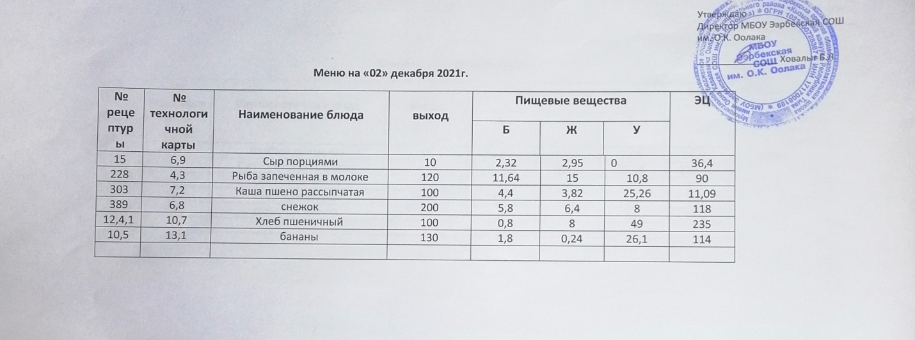

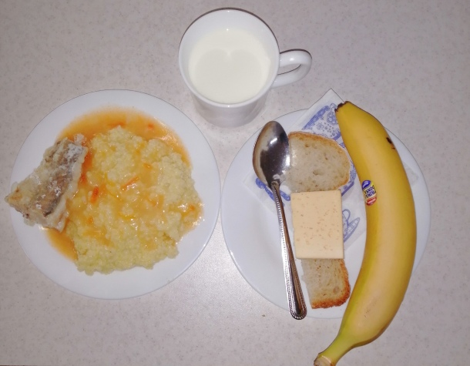

Технологическая карта кулинарного изделия (блюда) № 6.9

Наименование кулинарного изделия (блюда): СЫР (ПОРЦИЯМИ)
Номер рецептуры: 15
1.Наименование сборника рецептур: Наименование сборника рецептур: Сборник рецептур на продукцию для обучающихся во всех образовательных учреждениях. / Под ред. М.П.Могильного, и В.А.Тутельяна. – М.: ДеЛипринт, 2011. –с 86.
Наименование сырья | Расход сырья и полуфабрикатов
Наименование сырья | 1 порция
Наименование сырья | Брутто г | Нетто, г | Брутто г | Нетто, г | Брутто г | Нетто, г | Брутто г | Нетто, г
Сыр неострых сортов (твердый, полутвердый, мягкий) | 5,3 | 5 | 10,6 | 10 | 15,9 | 15 | 21,2 | 20
ВЫХОД: | 5 |  | 10 |  | 15 |  | 20
Химический состав данного блюда
Выход, г | Пищевые вещества |  |  |  | Минер.вещества, мг |  |  |  | Витамины, мг
Выход, г | Белки, г | Жиры, г | Углеводы, г | Энерг. ценность, ккал | Са | Mg | Р | Fe | В₁ | С | А
5 | 1,16 | 1,48 | 0,00 | 18,20 | 44,00 | 1,75 | 25,00 | 0,05 | 0,00 | 0,04 | 13,00
10 | 2,32 | 2,95 | 0,00 | 36,40 | 88,00 | 3,50 | 50,00 | 0,10 | 0,00 | 0,07 | 26,00
15 | 3,48 | 4,43 | 0,00 | 54,60 | 132,0 | 5,25 | 75,00 | 0,15 | 0,01 | 0,11 | 39,00
20 | 4,64 | 5,90 | 0,00 | 72,80 | 176,0 | 7,00 | 100,0 | 0,20 | 0,01 | 0,14 | 52,00
Технология приготовления:
Сыр зачищают от корок, нарезают на порционные куски прямоугольной или иной формы.
Требования к качеству:
Внешний вид: сыр прямоугольной или треугольной формы
Консистенция: мягкая
Цвет: соответствует виду сыра, светло-желтый
Вкус: соответствует виду сыра, без горечи
Запах: свойственный свежему сыр.

Технологическая карта кулинарного изделия (блюда) № 4.3
Наименование кулинарного изделия (блюда): рыба, запеченная в молоке
Номер рецептуры: 228
2.Наименование сборника рецептур: Сборник технологических нормативов, рецептур блюд и кулинарных изделий для школьных образовательных учреждений, школ-интернатов, детских домов и детских оздоровительных учреждений, г. Пермь, 2008 г.
Наименование сырья | Расход сырья и полуфабрикатов
Наименование сырья | 1 порц |  | 100 порц
Наименование сырья | брутто, г | нетто, г | брутто, кг | нетто, кг
Судак неразделанный | 201 | 98 | 20,1 | 9,8
Или минтай неразделанный | 212 | 98 | 21,2 | 9,8
Или горбуша неразделанная (кета неразделанная) | 175 | 98 | 17,5 | 9,8
Или терпуг неразделанный | 201 | 98 | 20,1 | 9,8
Или треска неразделанная | 212 | 98 | 21,2 | 9,8
Рыба-филе | 107 | 98 | 10,7 | 9,8
Молоко | 40 | 40 | 4,0 | 4,0
Лук репчатый | 29 | 24 | 2,9 | 2,4
Масло растительное | 8 | 8 | 0,8 | 0,8
Масса припущенной рыбы с луком и молоком |  | 120 |  | 12,0
Выход |  | 120 |  | 12,0

Химический состав, витамины и микроэлементы на 1 порцию

Белки (г): | 11,64 | Ca (мг): | 56,4
Жиры (г): | 15 | Mg(мг): | 51,6
Углеводы (г): | 10,8 | Fe(мг): | 1,08
Эн. ценность (ккал) | 90 | С (мг): | 0

Технология приготовления
Филе рыбы перекладывают с луком, нарезанным полукольцами, заливают молоком, добавляют масло растительное и припускают 20-25 минут. Отпускают рыбу с соусом, в котором она припускалась, гарнируют
Температура подачи не ниже 65º С.
Требования к качеству
Внешний вид: целый припущенный кусок рыбы уложен на тарелку, сбоку гарнир.
Консистенция: мягкая, сочная, допускается легкое расслаивание мякоти.
Цвет: белый или светло-серый.
Вкус и запас: рыбы, умеренно соленый.

Технологическая карта кулинарного изделия (блюда) №6.8
Наименование кулинарного изделия (блюда): Кисломолочный продукт
Номер рецептуры: 389
2.Наименование сборника рецептур: Сборник технических нормативов - Сборник рецептур блюд и кулинарных изделий для питания школьников/Под ред. М.П. Могильного. – М.: ДеЛипринт, 2005 г.
Наименование сырья | Расход сырья и полуфабрикатов
Наименование сырья | 1 порц |  | 100 порц
Наименование сырья | брутто, г | нетто, г | брутто, кг | нетто, кг
Кисломолочный продукт (ряженка, снежок, бифидок, биобаланс и др.) | 210 | 200 | 21,0 | 20,0
Выход |  | 200 |  | 20,0

Химический состав, витамины и микроэлементы на 1 порцию
Белки (г): | 5,8 | Ca (мг): | 240,0
Жиры (г): | 6,4 | Mg(мг): | 28,0
Углеводы (г): | 8,0 | Fe(мг): | 0,2
Эн. ценность (ккал) | 118,0 | С (мг): | 1,6
Технология приготовления
Кисломолочные продукты наливают непосредственно в стакан.
Требования к качеству
Внешний вид: стакан с густой жидкостью, белого или кремового цвета.
Консистенция: жидкая, сметанообразная.
Цвет: белый или с кремовым оттенком.
Вкус: молочно-кислый.
Запах: кисломолочных продуктов.

Технологическая карта кулинарного изделия (блюда) № 10.7
Наименование кулинарного изделия (блюда): Хлеб пшеничный
Номер рецептуры: № 12.4.1.3.Семидневное меню для основных вариантов стандартных диет с использованием блюд оптимизированного состава, применяемых в лечебном питании в медицинских организациях Российской Федерации» (Москва 2014 год),
Наименование сырья | брутто, гр | нетто, гр
Хлеб пшеничный | 100 | 100
Выход |  | 100

 | 100гр | 50 гр
Белки (г): | 8 | 4
Жиры (г): | 0,8 | 0,4
Углеводы (г): | 49 | 24,5
Эн. ценность (ккал) | 235 | 112,5
Технология приготовления: Хлеб разрезать на порции
13.Фрукты, соки.
Технологическая карта кулинарного изделия (блюда) № 13.1
Наименование кулинарного изделия (блюда): Яблоко,
Номер рецептуры: № 10.5
3.Семидневное меню для основных вариантов стандартных диет с использованием блюд оптимизированного состава, применяемых в лечебном питании в медицинских организациях Российской Федерации» (Москва 2014 год),
Наименование сырья | брутто, г | нетто, г
яблоко | 227 | 200
Выход |  | 200

Белки (г): | 0,8
Жиры (г): | 0,8
Углеводы (г): | 19,6
Эн. ценность (ккал) | 94 | С (мг):
Технология приготовления: яблоки тщательно вымыть, раздать поштучно

